Taller Modelo Negocio

Nelson Gutiérrez Gil

Julio 2021

Universidad del Quindío.

Armenia, Quindio

Ingeniería de Software I

.

* Diagrama General De los 4 CUN

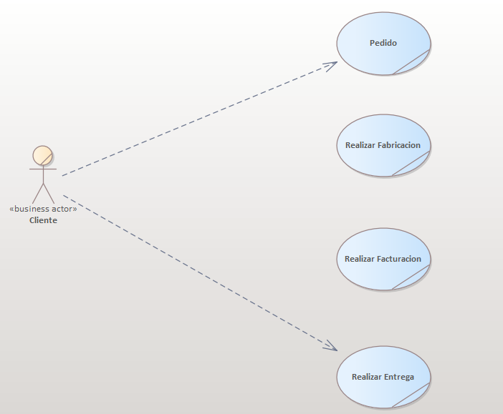

* **Proceso** **de atención de pedidos**

1. Modelo de CUN

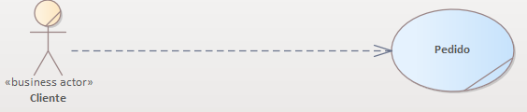

1. Modelo análisis del negocio

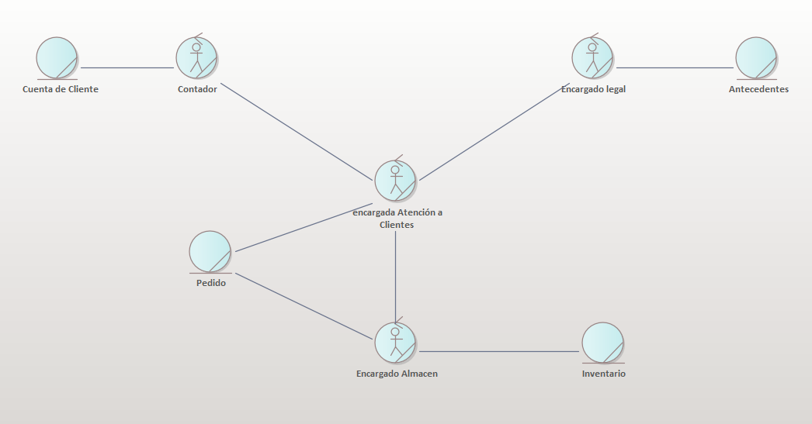

1. Diagrama de clases del negocio

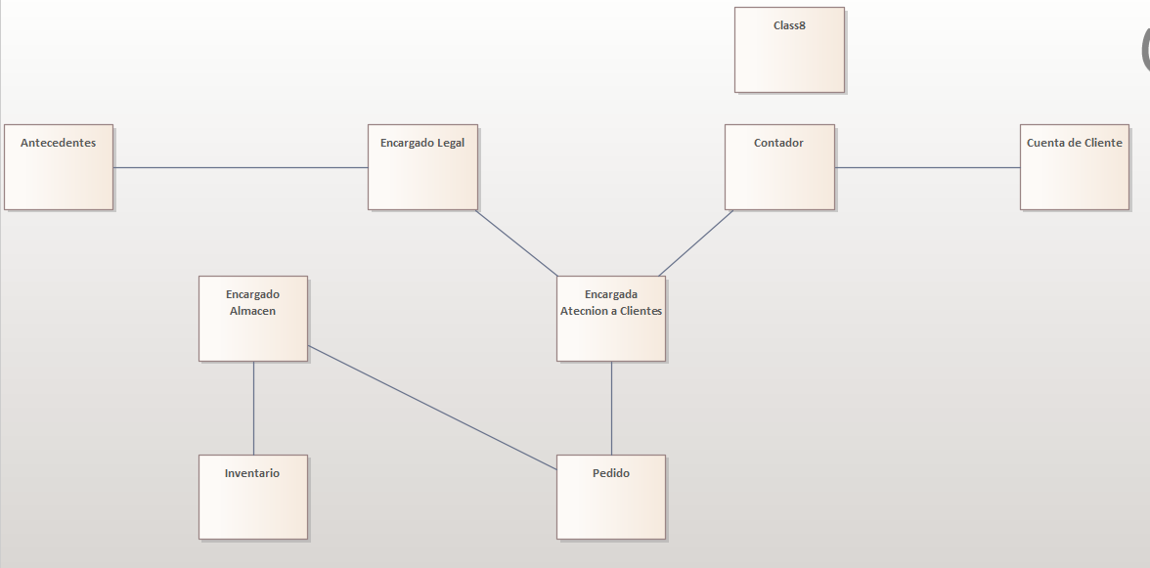

* **Proceso de control de fabricación**

1. Modelo de CUN

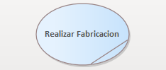

1. Modelo análisis del negocio

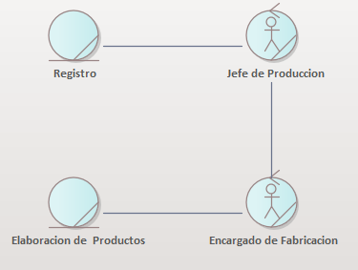

1. Diagrama de clases del negocio

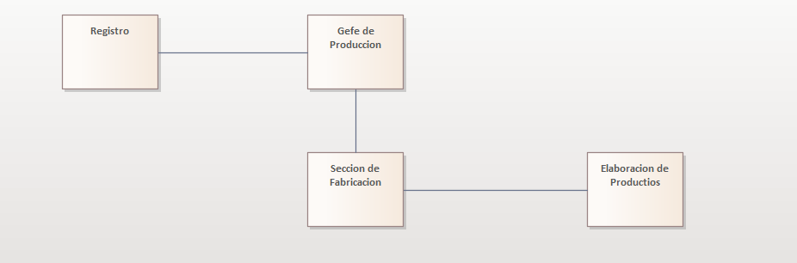

* **Proceso de Facturación**

1. Modelo de CUN



1. Modelo análisis del negocio

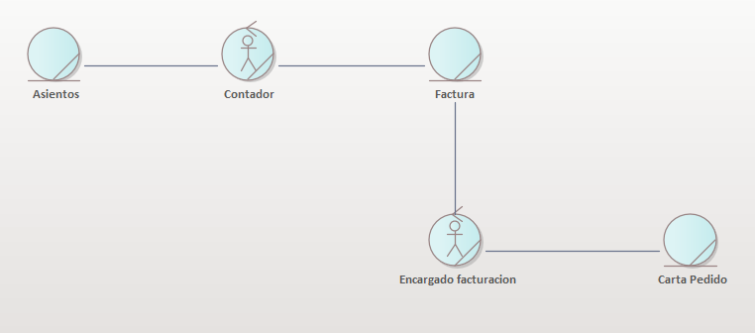

1. Diagrama de clases del negocio

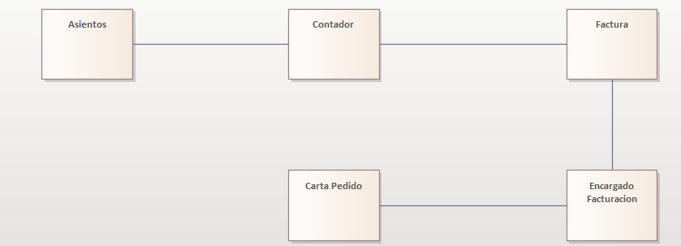

* **Proceso de Entrega**

1. Modelo de CUN

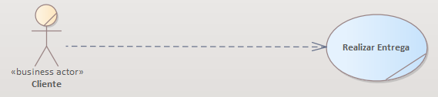

1. Modelo análisis del negocio

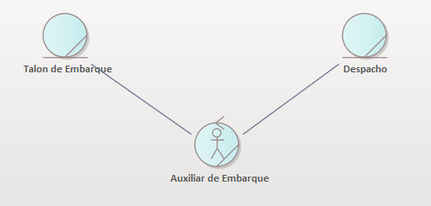

1. Diagrama de clases del negocio

